ПРОЕКТ
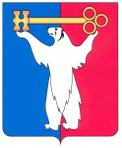
РОССИЙСКАЯ ФЕДЕРАЦИЯ
КРАСНОЯРСКИЙ КРАЙ

НОРИЛЬСКИЙ ГОРОДСКОЙ СОВЕТ ДЕПУТАТОВ

Р Е Ш Е Н И Е

____ ________ 2023 года | № _______

О внесении изменений в решение Городского Совета от 16.12.2014 № 21/4-454
«Об утверждении Положения о наградной политике муниципального образования город Норильск»

В соответствии со статьей 4 Устава городского округа город Норильск Красноярского края, Городской Совет

РЕШИЛ:

1. Внести в Положение о наградной политике муниципального образования город Норильск, утвержденное решением Городского Совета от 16.12.2014 № 21/4–454 (далее – Положение), следующие изменения:
1.1. В пункте 3.3 раздела 3 Положения слова «, Контрольно-счетной палатой города Норильска» исключить.
1.2. Абзац второй пункта 10.4 раздела 10 Положения изложить в следующей редакции:
«Ходатайство о награждении граждан, коллективов предприятий, учреждений, организаций, органов местного самоуправления может быть подано депутатом Городского Совета. Указанное ходатайство оформляется в соответствии с абзацем первым настоящего пункта. До направления Председателю Городского Совета ходатайство о награждении граждан должно быть согласовано: Председателем Контрольно-счетной палаты города Норильска в отношении работников Контрольно-счетной палаты города Норильска; Председателем Городского Совета в отношении работников Городского Совета; руководителем учреждения, предприятия, организации, в которой работает гражданин (кроме работников Администрации города Норильска, ее структурных подразделений); Главой города Норильска в отношении работников Администрации города Норильска, ее структурных подразделений, руководителей муниципальных учреждений и предприятий; в отношении руководителей иного предприятия, учреждения, организации - их вышестоящим руководителем. Ходатайство о награждении коллективов предприятий, учреждений, организаций, органов местного самоуправления до направления Председателю Городского Совета должно быть согласовано заместителем Главы города Норильска по соответствующему направлению деятельности.».

1.3. Приложение № 5 к Положению изложить в новой редакции согласно приложению № 1 к настоящему решению.
1.4. Приложение № 10 к Положению изложить в новой редакции согласно приложению № 2 к настоящему решению.
2. Решение вступает в силу через десять дней со дня официального опубликования в газете «Заполярная правда».

Председатель Городского Совета  А.А. Пестряков | Глава города Норильска  Д.В. Карасев

Приложение № 1
к решению Норильского городского Совета депутатов
от ______ №___________

Приложение № 5
к Положению о наградной политике муниципального образования город Норильск

ПОЧЕТНАЯ ГРАМОТА ГОРОДСКОГО СОВЕТА

Почетная грамота Городского Совета (далее – Почетная грамота) представляет собой матовый лист бумаги (плотностью до 250 г/м кв) размером 295*210 мм.
В верхней части находится изображение центральной улицы города Норильска – Ленинского проспекта, выполненное золотистым цветом, обрамленное снизу линией золотистого цвета (ширина – 2 мм). В левой стороне верхней части листа находится цветное изображение герба города Норильска (далее – герб) размером 22*18 мм. Рядом с гербом располагается надпись в три строки красного цвета «Норильский городской Совет депутатов». Фоном нижней части Почетной грамоты является рисунок Гвардейской площади города Норильска с расположенной на ней монументом «Металлургам Норильска», выполненный золотистым цветом.
В центральной части вверху расположены слова красного цвета в две строки «ПОЧЕТНАЯ ГРАМОТА».
Текст Почетной грамоты выполняется методом цифровой печати.
Почетная грамота подписывается Председателем Городского Совета, скрепляется гербовой печатью Городского Совета.

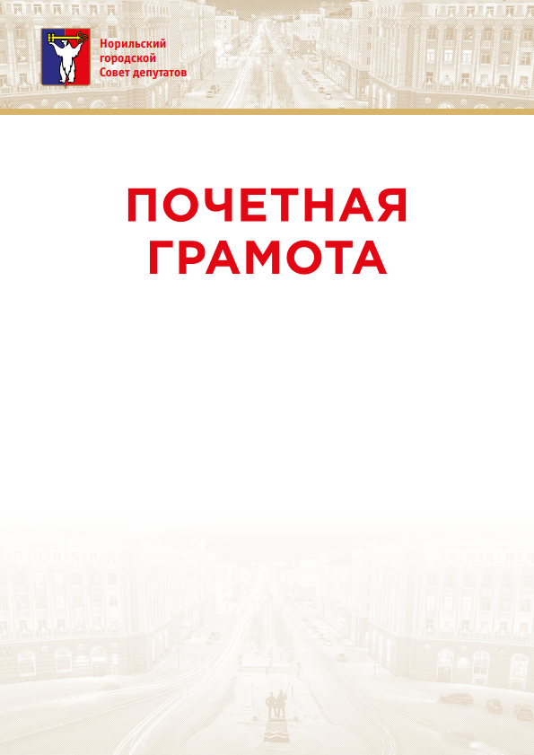

Приложение № 2
к решению Норильского городского Совета депутатов
от ______ №___________

Приложение № 10
к Положению о наградной политике муниципального образования город Норильск

БЛАГОДАРСТВЕННОЕ ПИСЬМО ГОРОДСКОГО СОВЕТА

Благодарственное письмо Городского Совета (далее – Благодарственное письмо) представляет собой матовый лист бумаги (плотностью до 250 г/м кв) размером 295*210 мм.
В верхней части находится изображение центральной улицы города Норильска Ленинского проспекта, выполненное серебристым цветом, обрамленное снизу линией серебряного цвета (ширина – 2 мм). В левой стороне верхней части листа находится цветное изображение герба города Норильска (далее – герб) размером 22*18 мм. Рядом с гербом располагается надпись в три строки синего цвета «Норильский городской Совет депутатов». Фоном нижней части Благодарственного письма является рисунок Гвардейской площади города Норильска с расположенной на ней монументом «Металлургам Норильска», выполненный серебристым цветом.
В центральной части вверху расположены слова синего цвета в две строки «БЛАГОДАРСТВЕННОЕ ПИСЬМО».
Текст Благодарственного письма выполняется методом цифровой печати.
Благодарственное письмо подписывается Председателем Городского Совета, скрепляется гербовой печатью Городского Совета.

